|  |  |  |  |
| --- | --- | --- | --- |
| **COLEGIO PSICOPEDAGÓGICO EL ARTE DEL SABER – GUÍA DE TRABAJO** | | | |
| **ASIGNATURA:Matemáticas** | **GRADO:Decimo** | **PERIODO: 4** | **FECHA:07/09/2020-11/09/2020** |

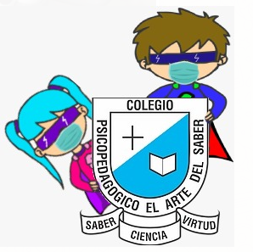

**Link de clase:**

**Time: Sep 14, 2020 07:00 AM Bogota**

**<https://us04web.zoom.us/j/79634851340?pwd=V3VxVmFtRWJxcVV1eGdMQk50dXNaZz09>**

**Meeting ID: 796 3485 1340**

**Passcode: 9CWZyZ**

**TEMA: Fracciones a decimales.**

**Fecha límite de entrega: 19/09/2020**

**Videos de la clase:**

**<https://youtu.be/NuLE-K9RgGY>**

**<https://youtu.be/3vDFItjDzcg>**

**Actividad**

1. Ingrese al siguiente enlace: [joinmyquiz.com](https://quizizz.com/join?gc=13482912" \t "https://quizizz.com/admin/reports/5f5e79f11d099e001b0039b6/_BLANK) , e introduzca el siguiente código **13482912.**

**Nota :**

**1. Ingresa al link introduce el código.**

**2. Ingresar con Nombre,apellido y Grado.**

**3. En el caso de no poder abrir el link a continuación están las preguntas.**

